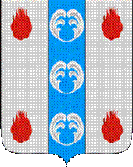

Российская Федерация

Новгородская область

АДМИНИСТРАЦИЯ ПОДДОРСКОГО МУНИЦИПАЛЬНОГО РАЙОНА

П О С Т А Н О В Л Е Н И Е
07.12.2021 № 588
с.Поддорье

Об установлении
публичного сервитута

В соответствии с Земельным кодексом Российской Федерации, Федеральными законами от 25.10.2001 № 137-ФЗ «О введении в действие Земельного кодекса Российской Федерации», от 06.10.2003 № 131-ФЗ «Об общих принципах организации местного самоуправления в Российской Федерации», приказом Министерства экономического развития Российской Федерации от 10.10.2018 «Об утверждении требований к форме ходатайства об установлении публичного сервитута, содержанию обоснования необходимости установления публичного сервитута», Уставом Поддорского муниципального района, на основании ходатайства от 30.03.2021 публичного акционерного общества «Межрегиональная распределительная сетевая компания Северо-Запада (ИНН 7802312751, ОГРН 1047855175785) и схемы расположения границ публичного сервитута на кадастровом плане территории, Администрация муниципального района ПОСТАНОВЛЯЕТ:
1. Установить в пользу публичного акционерного общества «Межрегиональная распределительная сетевая компания Северо-Запада (ИНН 7802312751, ОГРН 1047855175785) публичный сервитут площадью 2375 кв.м. в отношении земельного участка в границе кадастрового кварталов с кадастровыми номерами 53:15:0081601, 53:15:0063001, расположенного по адресу: Новгородская область, Поддорский район, Селеевское сельское поселение, для размещения и эксплуатации объекта электросетевого хозяйства: «ВЛ–0,4 кВ нп Люблино» (далее – публичный сервитут) и утвердить границу публичного сервитута согласно Приложению1 к настоящему постановлению.
  - Цель установления публичного сервитута: в соответствии с пунктом 1 части 39.37 Земельного кодекса Российской Федерации, пунктом 3 статьи 3.6 Федерального закона от 25.10.2001 № 137-ФЗ «О введении в действие Земельного кодекса Российской Федерации».
  - Срок публичного сервитута - 49 (сорок девять) лет.
  - Порядок установления зон с особыми условиями использования территорий и содержание ограничений прав на земельные участки в границах таких зон установлен постановлением Правительства Российской Федерации от 24.02.2009 № 160 «О порядке установления охранных зон объектов электросетевого хозяйства и особых условий использования земельных участков, расположенных в границах таких зон».
1.4. Плата за публичный сервитут на основании пунктов 3, 4 статьи3.6 Федерального закона от 25.10.2001 № 137-ФЗ «О введении в действие Земельного кодекса Российской Федерации» не устанавливается.
  - Возмещение правообладателю земельного участка убытков, причиненных осуществлением сервитута, осуществляется в порядке, предусмотренным действующем законодательством Российской Федерации.
  - Публичному акционерному обществу «Межрегиональная распределительная сетевая компания Северо-Запада (ИНН 7802312751, ОГРН 1047855175785) привести земельный участок в состояние, пригодное для его использования в соответствии с разрешенным использованием, в срок не позднее чем три месяца после завершения строительства, капитального или текущего ремонта, реконструкции, эксплуатации, консервации, сноса инженерного сооружения, для размещения которого был установлен публичный сервитут.
- Комитету по экономике и управлению муниципальным имуществом Администрации Поддорского муниципального района в течение пяти рабочих дней со дня принятия настоящего постановления направить копию настоящего постановления с приложением утвержденной схемы расположения границ публичного сервитута:
  - правообладателям земельных участков, в отношении которых принято решение об установлении публичного сервитута;
  - в Управление Федеральной службы государственной регистрации, кадастра и картографии по Новгородской области;
  - Публичному акционерному обществу «Межрегиональная распределительная сетевая компания Северо-Запада (ИНН 7802312751, ОГРН 1047855175785), а также сведения о лицах, являющихся правообладателями земельных участков, сведения о лицах, подавших заявления об учете их прав (обременений прав) на земельные участки, способах связи с ними, копии документов, подтверждающих права указанных лиц на земельные участки.
- Опубликовать настоящее постановление в муниципальной газете «Вестник Поддорского муниципального района» и разместить на официальном сайте Администрации Поддорского муниципального района в информационно-телекоммуникационной сети «Интернет».

Глава
муниципального района Е.В. Панина

УТВЕРЖДЕН
постановлением Администрации
Поддорского муниципального
района от 07.12.2021 № 588

Приложение 1

Схема границ размещения публичного сервитута
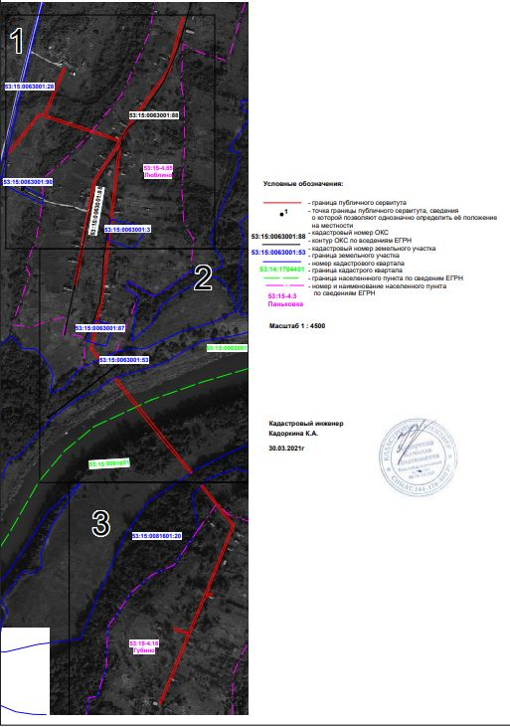
Объект «ВЛ –0,4 кВ нп Люблино»
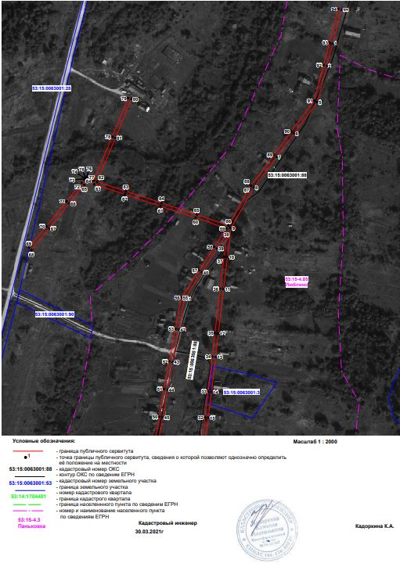

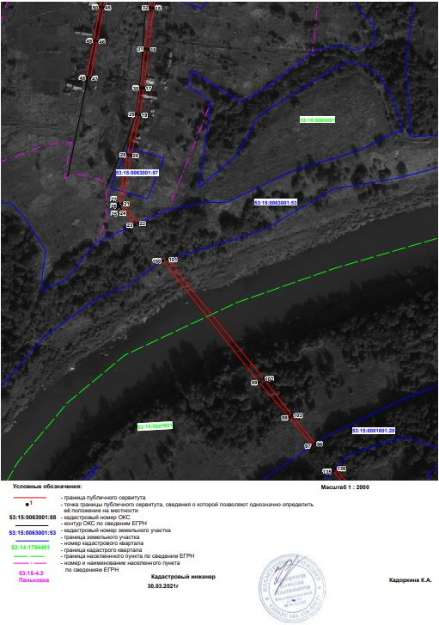

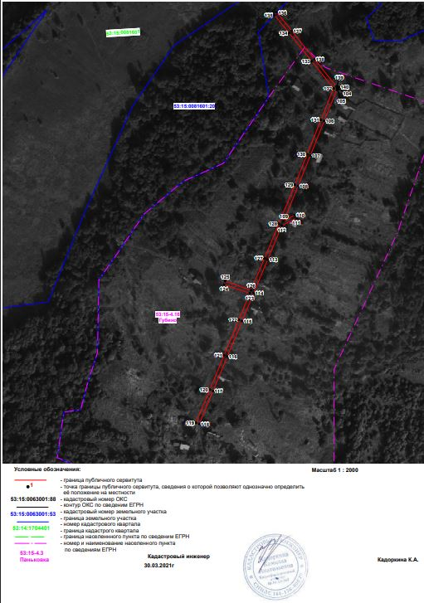

«ВЛ –0,4 кВ нп Люблино»
Площадь публичного сервитута 12375кв. м
Система координат МСК 53 (Зона-2)
Метод определения координат: метод спутниковых геодезических измерений
Обозначение характерных точек | Координаты, м |  | Средняя квадратическая погрешность положения характерной точки (Mt), м
Обозначение характерных точек | X | Y
1 | 2 | 3 | 4
1 | 449412.88 | 2183429.67 | 0.1
2 | 449382.38 | 2183421.56 | 0.1
3 | 449333.96 | 2183408.90 | 0.1
4 | 449333.38 | 2183408.66 | 0.1
5 | 449333.15 | 2183408.52 | 0.1
6 | 449291.22 | 2183377.34 | 0.1
7 | 449259.45 | 2183353.88 | 0.1
8 | 449218.04 | 2183322.99 | 0.1
9 | 449163.19 | 2183291.89 | 0.1
10 | 449124.18 | 2183287.48 | 0.1
11 | 449080.80 | 2183282.05 | 0.1
12 | 449020.85 | 2183275.16 | 0.1
13 | 448989.15 | 2183271.61 | 0.1
14 | 448942.02 | 2183265.96 | 0.1
15 | 448907.04 | 2183261.56 | 0.1
16 | 448856.08 | 2183255.76 | 0.1
17 | 448808.29 | 2183249.88 | 0.1
18 | 448775.55 | 2183245.07 | 0.1
19 | 448775.38 | 2183245.04 | 0.1
20 | 448725.90 | 2183234.10 | 0.1
21 | 448666.51 | 2183222.97 | 0.1
22 | 448642.24 | 2183242.58 | 0.1
23 | 448640.23 | 2183238.15 | 0.1
24 | 448664.13 | 2183219.22 | 0.1
25 | 448664.89 | 2183218.46 | 0.1
26 | 448666.07 | 2183218.14 | 0.1
27 | 448666.50 | 2183218.18 | 0.1
28 | 448726.80 | 2183229.49 | 0.1
29 | 448776.31 | 2183240.43 | 0.1
30 | 448808.89 | 2183245.22 | 0.1
31 | 448856.62 | 2183251.09 | 0.1
32 | 448907.61 | 2183256.89 | 0.1
33 | 448942.59 | 2183261.29 | 0.1
34 | 448989.69 | 2183266.94 | 0.1
35 | 449021.38 | 2183270.49 | 0.1
36 | 449081.38 | 2183277.39 | 0.1
37 | 449124.72 | 2183282.82 | 0.1
38 | 449154.64 | 2183286.20 | 0.1
39 | 449135.51 | 2183273.32 | 0.1
40 | 449103.58 | 2183252.78 | 0.1
41 | 449067.37 | 2183229.47 | 0.1
42 | 449026.34 | 2183221.70 | 0.1
43 | 448982.22 | 2183213.34 | 0.1
44 | 448945.07 | 2183206.27 | 0.1
45 | 448907.42 | 2183199.96 | 0.1
46 | 448865.98 | 2183192.67 | 0.1
47 | 448820.43 | 2183183.88 | 0.1
48 | 448821.61 | 2183179.38 | 0.1
49 | 448866.81 | 2183188.04 | 0.1
50 | 448908.20 | 2183195.32 | 0.1
51 | 448945.92 | 2183201.65 | 0.1
52 | 448983.10 | 2183208.72 | 0.1
53 | 449027.22 | 2183217.08 | 0.1
54 | 449068.69 | 2183224.94 | 0.1
55 | 449069.43 | 2183225.21 | 0.1
56 | 449069.52 | 2183225.27 | 0.1
57 | 449106.13 | 2183248.83 | 0.1
58 | 449138.11 | 2183269.41 | 0.1
59 | 449162.71 | 2183285.96 | 0.1
60 | 449177.23 | 2183244.35 | 0.1
61 | 449192.86 | 2183196.90 | 0.1
62 | 449208.73 | 2183148.72 | 0.1
63 | 449222.37 | 2183107.32 | 0.1
64 | 449225.66 | 2183096.93 | 0.1
65 | 449221.79 | 2183094.03 | 0.1
66 | 449196.42 | 2183073.60 | 0.1
67 | 449162.80 | 2183046.65 | 0.1
68 | 449133.66 | 2183022.52 | 0.1
69 | 449137.01 | 2183019.22 | 0.1
70 | 449165.75 | 2183043.00 | 0.1
71 | 449199.36 | 2183069.94 | 0.1
72 | 449224.71 | 2183090.34 | 0.1
73 | 449229.82 | 2183094.17 | 0.1
74 | 449230.44 | 2183094.88 | 0.1
75 | 449230.76 | 2183096.05 | 0.1
76 | 449230.65 | 2183096.76 | 0.1
77 | 449227.50 | 2183106.71 | 0.1
78 | 449286.81 | 2183131.69 | 0.1
79 | 449338.77 | 2183153.12 | 0.1
80 | 449337.48 | 2183157.68 | 0.1
81 | 449285.01 | 2183136.03 | 0.1
82 | 449226.05 | 2183111.20 | 0.1
83 | 449213.20 | 2183150.19 | 0.1
84 | 449197.32 | 2183198.37 | 0.1
85 | 449181.68 | 2183245.84 | 0.1
86 | 449166.79 | 2183288.53 | 0.1
87 | 449220.50 | 2183318.98 | 0.1
88 | 449220.73 | 2183319.14 | 0.1
89 | 449262.24 | 2183350.11 | 0.1
90 | 449294.01 | 2183373.56 | 0.1
91 | 449335.59 | 2183404.47 | 0.1
92 | 449383.59 | 2183417.01 | 0.1
93 | 449414.06 | 2183425.12 | 0.1
94 | 449460.26 | 2183437.08 | 0.1
95 | 449459.04 | 2183441.63 | 0.1
1 | 449412.88 | 2183429.67 | 0.1
96 | 448371.15 | 2183460.81 | 0.1
97 | 448368.65 | 2183457.17 | 0.1
98 | 448403.50 | 2183428.74 | 0.1
99 | 448446.74 | 2183391.39 | 0.1
100 | 448596.20 | 2183273.02 | 0.1
101 | 448597.83 | 2183278.50 | 0.1
102 | 448451.27 | 2183396.99 | 0.1
103 | 448406.29 | 2183432.14 | 0.1
96 | 448371.15 | 2183460.81 | 0.1
104 | 448244.52 | 2183562.56 | 0.1
105 | 448243.70 | 2183562.41 | 0.1
106 | 448202.59 | 2183545.92 | 0.1
107 | 448158.57 | 2183528.26 | 0.1
108 | 448119.69 | 2183512.67 | 0.1
109 | 448075.57 | 2183494.45 | 0.1
110 | 448082.69 | 2183508.39 | 0.1
111 | 448078.83 | 2183510.58 | 0.1
112 | 448069.31 | 2183491.87 | 0.1
113 | 448025.99 | 2183473.99 | 0.1
114 | 447983.45 | 2183456.13 | 0.1
115 | 447947.60 | 2183441.26 | 0.1
116 | 447902.42 | 2183422.52 | 0.1
117 | 447858.54 | 2183404.32 | 0.1
118 | 447816.65 | 2183386.79 | 0.1
119 | 447818.14 | 2183382.64 | 0.1
120 | 447860.23 | 2183400.26 | 0.1
121 | 447904.10 | 2183418.46 | 0.1
122 | 447949.29 | 2183437.19 | 0.1
123 | 447982.98 | 2183451.17 | 0.1
124 | 447994.24 | 2183418.33 | 0.1
125 | 447998.40 | 2183419.76 | 0.1
126 | 447987.05 | 2183452.87 | 0.1
127 | 448027.67 | 2183469.93 | 0.1
128 | 448071.74 | 2183488.11 | 0.1
129 | 448121.34 | 2183508.59 | 0.1
130 | 448160.21 | 2183524.18 | 0.1
131 | 448204.23 | 2183541.83 | 0.1
132 | 448244.15 | 2183557.84 | 0.1
133 | 448278.72 | 2183530.08 | 0.1
134 | 448314.58 | 2183501.28 | 0.1
135 | 448337.59 | 2183482.51 | 0.1
136 | 448340.84 | 2183485.54 | 0.1
137 | 448317.35 | 2183504.70 | 0.1
138 | 448281.47 | 2183533.51 | 0.1
139 | 448245.90 | 2183562.08 | 0.1
140 | 448245.62 | 2183562.27 | 0.1
104 | 448244.52 | 2183562.56 | 0.1

